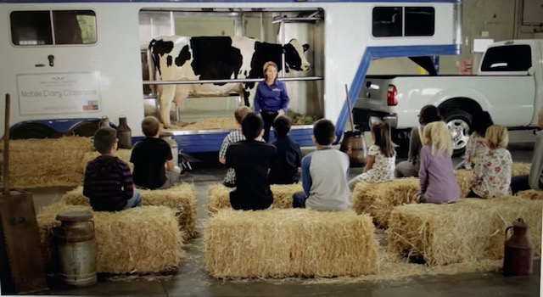

https://youtu.be/meMHJ4Pt8kI

